2008年全国高中化学竞赛模拟试题十六
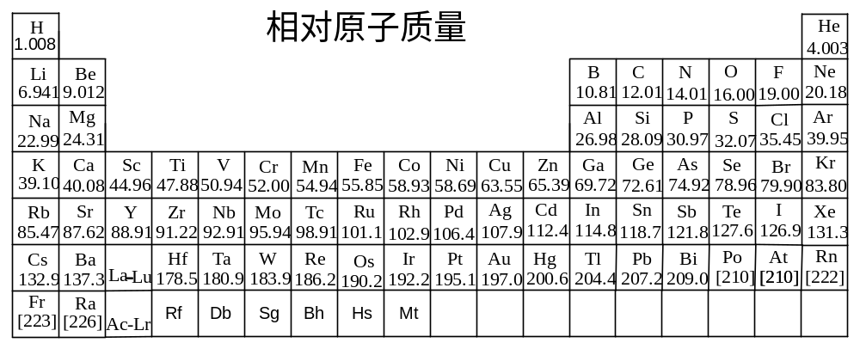

第一题、下列操作对溶液的酸度有何影响(即酸碱性增强还是减弱)？并分析原因.
1-1往液NH₃中加入Li₃N_____________________________
1-2往KI水溶液中加入HgO_____________________________
1-3往(NH₄)₂SO₄水溶液中加入CuSO₄_____________________________
1-4往NaOH水溶液中加入Al(OH)₃_____________________________
1-5 往H₂SO₄溶液中加入Na₂SO₄_____________________________

第二题、光气学名“碳酰氯”，化学式COCl₂，是窒息性毒剂之一。
2-1 光气化学性质活泼，具有酰卤的典型反应，易发生水解、氨解和醇解。
（1）光气与足量乙醇反应所得产物的化学名称是 ；
（2）光气与足量氨气反应的化学方程式 ；
（3）足量苯在AlCl₃催化剂作用下与光气反应所得产物的结构简式 ；
（4）光气与苯胺分两步反应可得异氰酸苯酯，中间产物的结构简式是 ，异氰酸苯酯的结构简式是 。
2-2 实验室可用四氯化碳和发烟硫酸（H₂SO₄·SO₃）反应制备光气，写出化学方程式。
2-3 BTC是一种稳定的白色结晶体，熔点为78～82℃，沸点为203～206℃。1mol BTC可在一定条件下分解产生3mol光气，所以又被称为“三光气”。工业上可以利用碳酸二甲酯的氯代反应制备BTC。BTC的反应活性与光气类似，可以和醇、醛、胺、酰胺、羧酸、酚、羟胺等多种化合物反应，因此低毒性的BTC在化学反应中完全可替代剧毒（被禁用）的光气合成相关的化工产品。
（1）BTC分子中所有氯原子都等价，试写出结构简式
（1）
（2）除毒性小外，BTC比光气还有什么优点？
（2）

2-4 2004年6月15日福建省物质结构研究所（简称物构所）一下属企业，因实验操作不当造成有毒光气泄漏。造成１人死亡，260多人送医院救治。光气遇热按照下式分解：COCl₂(g)＝CO(g)＋Cl₂(g)，K_{p}＝4.44×10^{－2}（668K，K为标准平衡常数），在密闭容器中，当混合气体总压力为300kPa时，计算该混合气体的平均分子量。

2-5、光气的替代产品除了三光气外还有一种二光气（又名双光气），因其可分解生成二分子光气得名，也属于酯类物质，给出其结构简式_________________, 并命名________________

第三题、NaNO₂ 与HCl溶液处理含氮杂环化合物A可以得到化合物B(CHN₆Cl),小心加热Ｂ可以得到活性很高的物质Ｘ，如果在反应体系中加入乙烯，可以得到烃Ｃ（C₅H₈），¹H-NMR共振显示Ｃ只有一种氢原子
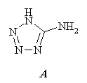
3-1、推测B,C,X的结构简式
3-２、写出加热Ｂ生成Ｘ的反应方程式

第四题、含氮化合物广泛用于工业，如肥料和炸药。无色晶体状化合物A（含6.67%的氢）在隔绝空气条件下引爆，仅得到B和C。B和C都是单质，在通常状态下是气态，是用于合成含氮肥料的最重要的试剂。晶体A溶于浓盐酸后，该溶液中加入金属D（通常用于实验室中从多种气体中除去痕量氧）。D极易溶解在该溶液中并释放出气体B。向如此制备的混合物中加入过量的热的无水乙醇，最终缓慢生成一种红色针状沉淀E（含28.21%的D和含47.23%的Cl）。将其在空气中放置，使之转化成蓝色晶状粉末F（含 37.28%D和 41.6%的 Cl）。
给出字母A～F所代表的化合物，并写出所涉及的反应。

第五题、Cr₂O₃是重要的无机化工原料，有广泛的用途。许多含铬化合物如硝酸铬，重铬酸铵等灼烧都可以得到Cr₂O₃，随着工业的发展，对高性能的超细Cr₂O₃的需求越来越大，中国科学院的研究者从铬酸盐厂的产品K₂CrO₄为原料用甲醛还原法得到了水合Cr₂O₃（用Cr(OH)₃表示），再进行煅烧得到了超细Cr₂O₃粉体。
5-1写出硝酸铬，重铬酸铵灼烧制备Cr₂O₃的反应方程式

5-2写出甲醛还原法制备超细Cr₂O₃粉体的反应方程式

5-3研究发现，不同的CO₂ 分压对甲醛还原法的产率影响如下，试分析其中的原因，写出有关的离子方程式。
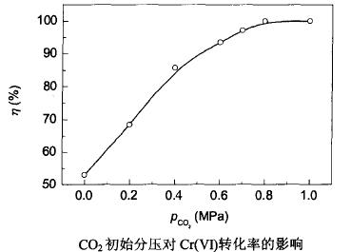
5-4Cr₂O₃与FeO熔融后发生得到化合物A，A中氧离子做面心立方堆积，铬离子占据八面体空隙，空隙利用率为1/2,亚铁离子占据四面体空隙。A的化学式为__________，亚铁离子的空隙利用率为_________
第六题、MH为白色晶体，俗名抑芽丹，是选择性和暂时性植物生长抑止剂。可由A与水合肼在硫酸催化下制得，A具有五元环状结构，所有原子在同一平面上，水解可得到一二元酸，可由苯催化氧化得到。MH含氮量为21.4%，化学性质稳定，可于碱发生反应。
6-1、写出A，MH的结构简式
6-2、经分析发现MH存在的互变异构现象，写出MH存在的互变异构，并解释MH化学性质为什么十分稳定？
6-3、试解释MH为什么可以与碱反应

第七题、工业上产生的硫化氢要经过处理变成硫单质后方能排放，以防止大气污染。富玛克斯法治理硫化氢的方法和步骤如下：
①用2％～3％的Na₂CO₃溶液作吸收剂生成2种酸式盐；
②再加入一种RNO（液）（R表示芳香烃基）与生成的一种酸式盐的水溶液反应生成硫、碱和RNHOH；
③第二步生成的碱在溶液中与另一种酸式盐反应生成正盐；
④RNHOH与空气中的氧发生反应又得到RNO。写出上述四步反应的化学方程式。

第八题、在一次呼吸测醉分析中，取50 cm³人的呼吸样品鼓泡通过重铬酸盐溶液。由于乙醇的还原作用产生了3.30×10⁻⁶mol的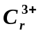，反应为：
重铬酸盐的消耗可用分光光度法测定，法律上规定血液中的乙醇含量超过0．050％(质量百分数)便算酒醉，请确定此人是否是法定的酒醉。已知在36.9℃时，含有0.45％乙醇的血液上面的乙醇的分压为1.00×10⁴Pa。设乙醇在血液中的溶解服从亨利定律。

第九题、NaCl的晶体结构如右图所示，若将晶胞面心和体心的原子除去，顶点的Na换为U，棱心的Cl换为O，就得到UO_{n}氧化物的晶体结构。已知立方晶胞参数a = 415.6pm，O^{2－}的半径为140pm，U的相对原子质量为238.0。请回答下列问题。
9-1 画出UO_{n}氧化物的晶胞图，并确定氧原子数目n；
9-2 计算晶体的密度和U的离子半径；
9-3 计算由12个O组成的立方八面体的自由孔径。
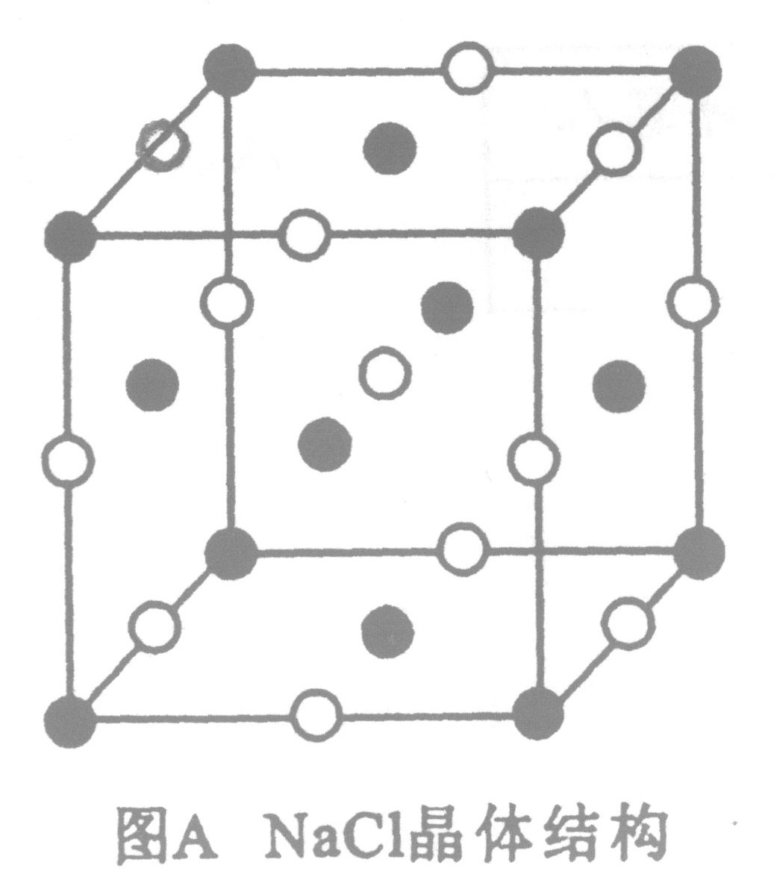
第十题、利阿唑（Liarozole，有机物1）是美国强生公司开发的用于治疗前列腺癌，乳腺癌的咪唑类衍生物药物，具有较强的抗肿瘤活性，国内有机合成人员改进了其合成路线，大大提高了合成的产率。合成路线如下：
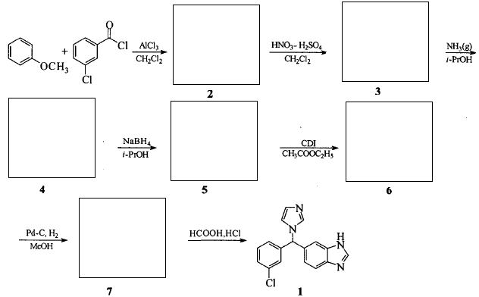
CDI:N,N-羰基二咪唑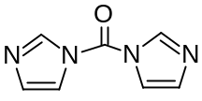，重要有机合成中间体，
i-PrOH:异丙醇
已知：1、各物质中氧原子个数为：
1 | 2 | 3 | 4 | 5 | 6 | 7
0 | — | — | 3 | 3 | — | 0
2、最后一步反应为缩合反应，脱去2分子的水
10-1、在合成路线空白方框中填写未给出的物质结构简式，并指出哪些物质存在旋光异构体

10-2、CDI是重要的有机合成中间体，遇水反应，写出CDI与水反应的化学方程式。

第十一题、化学反应2CuBr₂(s)2CuBr(s)＋Br₂(g),487K的平衡常数应表示为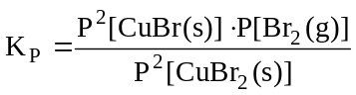，但对有固体参与的反应，固相物质的分压可以作为常数1，因此，K_{P}可以大为简化，例如上式可表示为K_{P}＝P[Br₂(g)]＝0.0460atm。现有容积为10.0L的容器，其中装有过量的CuBr₂(s)并加入0.100 mol I₂(g)，因发生反应Br₂(g)＋I₂(g)2BrI(g)而使平衡时气体总压P＝0.746atm，求：
11-1第2个反应的平衡常数。
11-2再向体系中充入0.100 mol I₂，则平衡时气体总压为多少？

2008年全国高中化学竞赛模拟试题十六参考答案
第一题、1-1 NH₃ + N³⁻ = HN²⁻ + NH₂⁻，碱性增加
1-2 4I⁻ + HgO + H₂O = HgI₄²⁻ + 2OH⁻，碱性增加
1-3 因生成Cu(NH₃)₄SO₄，使H⁺增加，酸性增加
1-4 因生成Al(OH)₄⁻，碱性减弱 (5) 因生成HSO₄⁻，酸性减弱
第二题、2-1 （1）碳酸二乙酯
（2）COCl₂＋4NH₃ → NH₂CONH₂＋2NH₄Cl
（3）－CO－
（4）－NHCOCl －N＝C＝O
2-2 CCl₄＋H₂SO₄·SO₃ →COCl₂＋2ClSO₃H（或HCl＋SO₃）
2-3 （1）Cl₃C－O－－O－CCl₃
（2）BTC常温下为极稳定的固体物质，便于贮运（1分），使用安全，无污染。
2-4 COCl₂（g）CO（g）＋Cl₂（g）
起始 1mol 0 0
平衡 1－x x x
平衡时总的物质的量n（总）＝1＋x（1分）
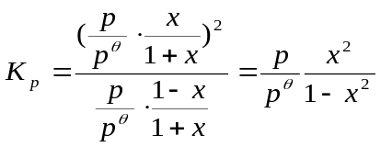（1分）
x＝0.121mol（1分） 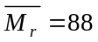
2-5、ClCOOCCl₃ ，氯甲酸三氯甲酯
第三题、3-1、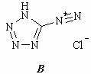C: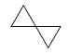X: 碳
3-２、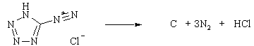
第四题、A NH₄N₃ B N₂ C H₂ D Cu E HCuCl₃·3H₂O F CuCl₂·2H₂O NH₄N₃＝2N₂↑＋2H₂↑ NH₄N₃＋Cu＋5HCl＋3H₂O＝HCuCl₃·3H₂O↓＋N₂↑＋2NH₄Cl HCuCl₃·3H₂O＝CuCl₂·2H₂O＋HCl＋H₂O
第五题、5-1 4Cr(NO₃)₃== 2Cr₂O₃ + 12NO₂ + 3O₂ ,(NH4)2Cr2O7=== Cr2O3+N2+4H₂O
5-2 （碱性条件）
备注：实际上分两步进行
5-3 酸性条件下,生成了Cr₂O₇²⁻六价铬氧化性增强，方程式如下：
5-4 Fe(CrO₂)₂, 1/8 , 备注：尖晶石型结构，铬铁矿的成分
第六题、
6-1、A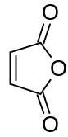 MH 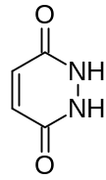 马来酰肼
6-2、 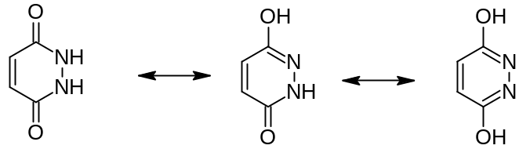，第三种结构具有芳香性，十分稳定
6-3、具有一定的酸性
第七题、①Na₂CO₃＋H₂S＝NaHCO₃十NaHS
②RNO＋H₂O＋NaHS＝NaOH＋S＋RNHOH
③NaOH＋NaHCO₃＝Na₂CO₃＋H₂O
④2RNHOH＋O₂＝2RNO＋2H₂O
第八题、根据反应方程式50 cm³呼气样品中含有乙醇物质的量为
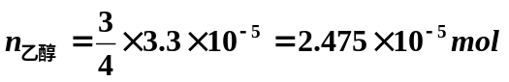
血液上方乙醇的分压为
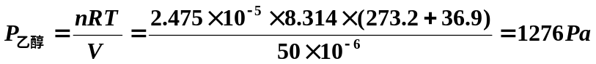
根据亨利定律：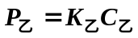 或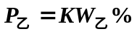
则 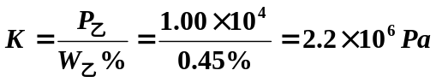
当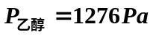时血液中乙醇的浓度为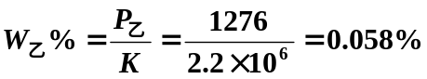
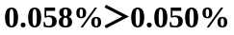 所以属于醉酒
第九题、9-1 UO_{n}氧化物的晶胞图: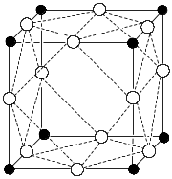 晶胞中氧原子数目n=3
9-2 晶体的密度
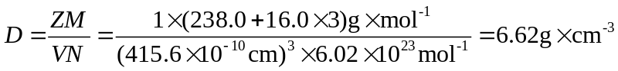
9-3 由12个O组成的立方八面体的自由孔径
第十题、10-1
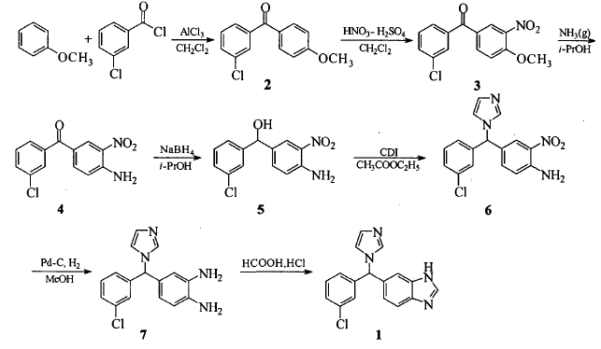
光学活性：1，5，6，7
10-2、
+ H₂O === CO₂ + 2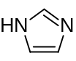

第十一题、11-1 I₂的浓度为：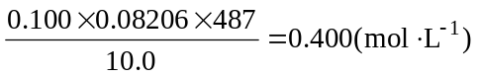
Br₂(g) ＋ I₂(g) 2BrI(g)
0.0460 0.400
0.0460 0.400－x 2x
0.0460＋0.400－x＋2x＝0.746 x＝0.300
K＝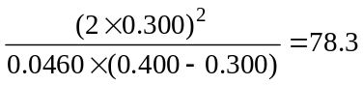
11-2 Br₂(g) ＋ I₂(g) 2BrI(g)
0.0460 0.800－y 2y
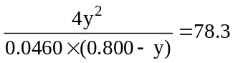 y＝0.511（atm）
P_{总}＝0.0460＋0.800－y＋2y＝0.846＋0.511＝1.357（atm）

